九年级物理上册 | 第一次月考
【比热容】实验探究

【一】小明在《物理手册》中查到如下数据：
不同温度和压强下液态酒精的比热容c/×10³J·(kg·℃）－
温度t/℃ | 20 | 40 | 60 | 80 | 100 | 120 | 140 | 160 | 180
p₁=0.98×10⁶Pa时的比热容 | 2.41 | 2.62 | 2.84 | 3.06 | 3.28 | 3.52 | 3.75 | 气态 | 气态
p₁=5.8×10⁶Pa时的比热容 | 2.38 | 2.58 | 2.79 | 3.00 | 3.21 | 3.44 | 3.66 | 3.90 | 4.19
（1）图像中能正确反映液态酒精比热容与温度关系的是 a .
（2）增大压强,既能使酒精的比热容减小，又能提高酒精的沸点。

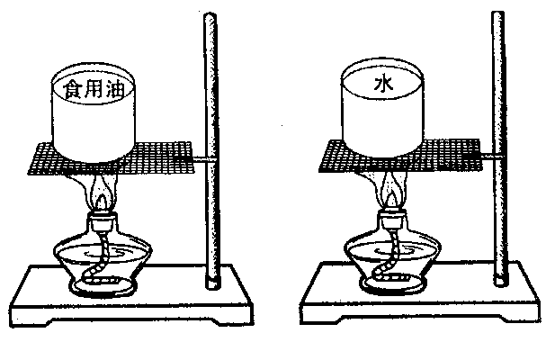
【二】如图所示，是探究实验“比较不同物质的吸热能力”的实验装置。左右两图中，除杯内分别装的是质量相等的食用油和水外，其余都相同。完成该实验还需要温度计，在相同的加热时间内食用油和水吸收的热量是相同的（选填：相同的、不同的)。

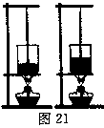
【三】为了比较水和沙子容热本领的大小,小明做了图所示的实验:在2个相同的烧杯中分别装有质量、初温都相同的水和沙子，用两个相同的酒精灯对其加热,实验数据记录如下：

(１）在此实验中，用加热时间的长短来表示物质吸收的热量（的多少）.
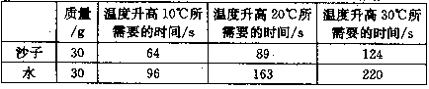
（２）分析下表中的实验数据可知；质量相同的水和沙子，升高相同的温度时，水吸收的热量大于（大于／小于)沙子吸收的热量。
（３）如果加热相同的时间，质量相同的水和沙子，沙子（沙子／水）升高的温度更高．
（４）实验中有些同学发现：刚开始加热时,情况与（3）结论不符，你认为可能的原因是：水的导热性能好或沙子导热性能不好／沙子里温度计玻璃泡插入比较浅/没有用搅拌棒搅动。

【四】冬天，小林的爷爷和奶奶分别穿上了羽绒衣和棉衣，他们都说自己的衣服很保暖。小林想知道到底是羽绒保温性能好还是棉絮保温性能好,于是她找来了两只相同的密闭烧瓶各盛80℃的热水1。5kg,瓶内各插入一只温度计，瓶外分别用大小和厚度都相同的羽绒和棉絮包好，放在同一地点使其自然冷却,然后每隔一段时间观察并记录水温于下表中[C_{水}＝4.2×10³J/（kg·℃)］
时间t/min | 0 | 10 | 20 | 30 | … | 140 | 150 | 160
包羽绒的瓶内水温T₁/℃ | 80 | 70 | 64 | 59 | … | 12 | 11 | 10
包棉絮的瓶内水温T₂/℃ | 80 | 67 | 59 | 52 | … | 10 | 10 | 10
根据表中数据回答下列问题
（1)保温性能较好的是羽绒；
（2）经过160min，包羽绒瓶中的热水向外界放出了4.41×10⁸J的热量；
(3）从表中水温变化的快慢情况分析，瓶中热水放热的规律是热水与外界温差越大时，放热速度越快（或热水放热先快后慢）。

【五】某同学在做“比较不同物质吸热能力”的实验时，使用相同的电加热器给水和煤油加热,用加热时间的长短来表示物质吸收热量的多少.他得到如下数据
物质 | 次数 | 质量m/kg | 升高的温度Δt/℃ | 加热的时间t/min
水 | 1 | 0．1 | 10 | 2
水 | 2 | 0．2 | 10 | 4
煤油 | 3 | 0．1 | 10 | 1
煤油 | 4 | 0．2 | 10 | 2
（1）分析第1、2次或第3、4次实验数据，可以得出的初步结论是：同种物质升高相同温度时,吸收热量的多少与物质的质量有关。
（2）分析第1、3次或第2、4次实验数据，可以得出的初步结论是:质量相同的不同物质（或水和煤油)升高相同的温度，吸收的热量不相同（或加热的时间不相同）。

【六】为研究物质的某种特性，小明选取水、煤油两种物质做实验,下表记录了实验测量的数据以及老师帮助小明求得的有关数据。
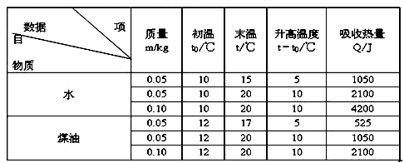
请你根据表格中的内容进行分析:
(1）可初步得出的结论是(答出两点即可）:
①相同质量的同种物质,吸收的热量与升高的温度成正比；
②相同质量的不同物质,升高相同的温度吸收的热量不同（或同种物质，升高相同的温度，吸收的热量与质量成正比)。
（2)为了进一步描述物质的这一特性，你认为表格内项目栏中应增添的一项内容是：单位质量的某种物质温度升高1℃吸收的热量。

【七】为了比较水和煤油的吸热能力，小明设计了如下实验步骤：
A．在两个同样的烧杯中，分别装入等体积的水和煤油；
B．用两支温度计分别测出水和煤油的初温；
C．在烧杯中，分别放人功率相同的电热器，加热时间相同；
D.用温度计分别测出水和煤油的末温.
小聪认为：
（1）步骤A存在的错误是：装入等体积的水和煤油，应改为装入等质量的水和煤油；
(2)步骤C，加热时间相同是为了使水和煤油吸收相同的热量。
（3）步骤B和D是为了得出水和煤油的温度升高的度数或温度变化。

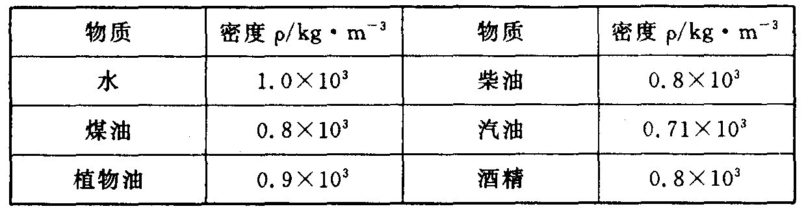
【八】小明猜想“液体的密度ρ越大，其比热容C也越大"。他查到了一些液体的密度值如下表。
由于不知道表中各种液体之间比热容的大小关系,需要用实验方法得到.
实验器材:
铁架台（带铁圈)、石棉网、温度计、细线、火柴、烧杯、秒表、天平和砝码（以上每一种器材数量足够、规格相同）;火焰相同的酒精灯若干;密度表中所给出的各种液体足量。
实验中,小明选取的三种液体分别是煤油、植物油和水。
（1)请完成以下实验要求：
a。实验原理是：c=Q/mΔt（或Q=cmΔt)。
b。实验中你准备测量哪个物理量来间接知道液体的比热容大小？
温度的变化量Δt
（或加热的时间t)。
c。实验中要控制的变量是：液体的质量和液体吸收的热量Q（或温度的变化量Δt)。
d.实验中，怎样操作才能使烧杯在单位时间内吸收的热量都相等？
调整铁架台上放烧杯的铁圈的高度,使酒精灯火焰与烧杯底部的距离相等。
（2)如果测量的结果与小明的猜想相矛盾,则测出的三个物理量大小关系会有很多种，请写出其中一种.
Δt_{煤油}=Δt_{植物油}=Δt_{水}
（只要不是Δt_{煤油}＞Δt_{植物油}＞Δt_{水}即可）。
（3）如果小明选取煤油、酒精和水这三种液体做实验，会存在哪些问题?
①煤油和酒精的密度相等；
②酒精易燃,不能用火焰加热。

